Miércoles
08
de Septiembre

Cuarto de Primaria
Ciencias Naturales

Repaso: ¿Cómo son los materiales de mi entorno?

Aprendizaje esperado: Identifica que los materiales son todo lo que le rodea, independientemente de su estado físico.

Identifica el agua como disolvente de varios materiales a partir de su aprovechamiento en diversas situaciones cotidianas.

Énfasis: Reconoce los estados de la materia y las sustancias solubles e insolubles.

¿Qué vamos a aprender?

Este día recordarás algunos conocimientos, experiencias y actividades relacionados con los aprendizajes esperados que estudiaste en tercer grado de Ciencias Naturales.

La intención es fortalecer y reafirmar tus conocimientos del curso anterior, para que puedas adquirir nuevos aprendizajes respecto de fenómenos y procesos naturales, que ocurren en la vida cotidiana, y que estudiarás en cuarto grado.

¿Qué hacemos?

En esta sesión recordarás los contenidos que estudiaste acerca de los estados físicos de la materia, y para recordarlos mejor, observa el siguiente cuento sobre una gotita de agua y sus hermanas. Inícialo en el minuto 2:49 y termínalo en el minuto 7:16
- Recordando los principios de composición.
https://www.youtube.com/watch?v=B7ut6yzQDng&t=600s

¿Te diste cuenta qué le pasó a la gotita de agua y a sus hermanas?

Todas estaban confundidas, porque sus hermanas se veían diferentes a como las recordaban en las fotos que se enviaron.

En esta historia puedes ver los tres estados físicos de la materia, algo que tú ya conoces, ¿Tú recuerdas cuáles son?

Los estados físicos de la materia son: sólido, líquido y gaseoso lo que mencionan las gotitas en el cuento, como argumento por lo cual se ven diferentes a como se recordaban, así se puede decir que, dependiendo del lugar donde se encontraban las gotitas de agua estaban en diferentes estados físicos de la materia, por ejemplo, la gotita de agua principal estaba en estado sólido, su hermana más pequeña, que se fue a vivir a la playa, en estado gaseoso, mientras que la otra hermana que se quedó en la ciudad, tenía el estado líquido.

Agua en sus tres estados de agregación.

Estado Sólido
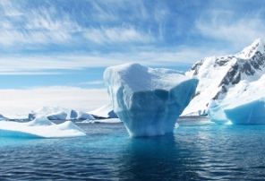
Fuente: https://pxhere.com/es/photo/949663

Estado Gaseoso
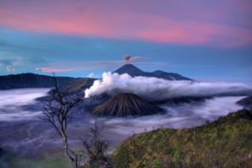
Fuente: https://pxhere.com/es/photo/1695

Estado Líquido
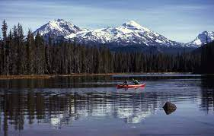
Fuente: https://pxhere.com/es/photo/560693

Esa era la razón por la que no se reconocían y se sentían confundidas, pero también comentaron por qué cada una de las gotitas había cambiado su forma física.

A estas formas físicas en las que cambiaron se les llama estados físicos de la materia, y al igual que en el cuento, el agua es uno de los materiales que puedes encontrar en la naturaleza en sus tres estados físicos.

¿Dónde puedes encontrar el agua en estado sólido?

En lo más alto de las montañas en forma de nieve y cuando cae granizo o nieve.

Montaña con nieve o lluvia con granizo.
Fuente: https://pxhere.com/es/photo/1501717

En los cubos de hielo que están en el congelador, y se ocupan para enfriar el agua de frutas que se prepara en casa.

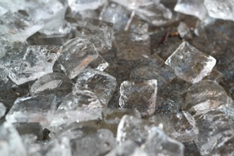
Fuente: https://pxhere.com/es/photo/817823

¿Dónde puedes encontrar en casa, el estado gaseoso del agua?

Puede ser cuando hierve el agua para preparar café, o algún guiso, como caldo de pollo, o café, el vapor que sale de la olla es agua en estado gaseoso.

Agua hirviendo.
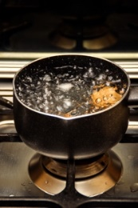
Fuente: https://pxhere.com/es/photo/1375478

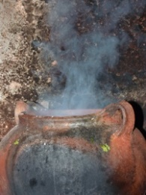
Fuente: https://pxhere.com/es/photo/1151438

Así se comprobó que en casa se encuentra fácilmente el agua en sus tres estados físicos, líquido, sólido y gaseoso.

¿Serán los únicos materiales que están en esos estados físicos en casita?

No, por ejemplo, ¿La televisión o pantalla, en qué estado está? ¿En estado gaseoso, o líquido? Está en estado sólido, la televisión es un material sólido.

Para reafirmar todo lo que has aprendido, observa las siguientes imágenes para descubrir en qué estado físico están los materiales.

En la siguiente imagen hay dos bancas hechas con madera y hierro, ¿En qué estado físico de la materia se encuentran?

Bancos. Otoño. Parque. Restos. Sentarse.
Fuente: https://pixabay.com/es/photos/bancos-oto%C3%B1o-parque-resto-sentarse-560435/

En estado sólido. Las bancas son de hierro y madera y ambos materiales están en estado sólido.

Ahora identifica en qué estado físico de la materia se encuentran los objetos que se presentan en la siguiente imagen.

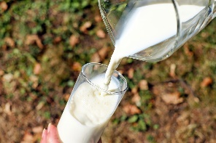
Fuente: https://pixabay.com/es/photos/vidrio-la-leche-derramar-verter-1587258/

La leche está en estado líquido, en la imagen se ve cómo la leche toma la forma del recipiente que la contiene, y esa es una característica de los líquidos. Para completar, el vaso y la jarra, que también se ven en la imagen, están fabricados con vidrio, el cual es un material sólido porque tiene una forma definida.

¿Cuál es el estado de la siguiente imagen?
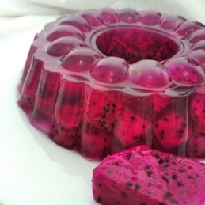
Fuente: https://pixabay.com/es/photos/drag%C3%B3n-de-frutas-bud%C3%ADn-jalea-5826788/

Esa gelatina, se encuentra en estado sólido. Muy bien, la gelatina se encuentra en estado sólido. Hasta ahora la actividad ha sido fácil, pero el objeto de la siguiente imagen, será más complicado identificarlo. ¿En qué estado físico de la materia se encuentra la sal que está dentro de los saleros? ¿La sal tomó la forma del recipiente que los contiene?

Sal, salero, la sal de mesa, sal común vidrio.
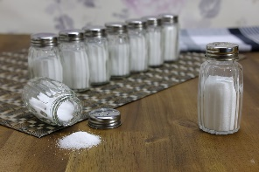
Fuente: https://pixabay.com/es/photos/sal-salero-la-sal-de-mesa-sal-com%C3%BAn-3285023/

La sal es un sólido, pero toma la forma del recipiente que la contiene porque está conformada por pequeños granos sólidos, que tienen una forma definida.

Los líquidos pueden tomar la forma del recipiente que los contiene, mientras que los sólidos tienen forma definida y no fluyen. Finalicemos, el último objeto está más difícil de describir, ¿En qué estados físicos de la materia se encuentra la vela encendida?

Observa el siguiente video.

- Vela. Fuego. Llama. Luz. Oscuro.
https://youtu.be/avvqMFH0v0g

En la vela encendida se pueden identificar dos estados físicos de la materia, al mismo tiempo: sólido y líquido. En estado sólido está la mayor parte de la vela, mientras que la cera derretida tiene estado líquido, por efecto del calor.

Por eso, si se enfría la cera derretida cambiará a su estado sólido. Te diste cuenta de que al final del video se apaga la vela y sale humo, ¿Puedes indicar que una diminuta parte de la vela se ve en estado gaseoso?
Se puede decir que el humo es un gas, pero no es un estado físico de la vela, porque si se enfría el humo, no se convierte en cera, y por lo tanto tampoco en vela.

El humo es resultado de la combustión de la cera, por efecto de la flama.

Con este ejemplo puedes expresar, que en la vida cotidiana existen y puedes encontrar materiales con al menos dos estados físicos al mismo tiempo, como la cera y el agua. Hablando del agua, es el líquido que más sustancias disuelve por eso es conocido como el disolvente universal.

Aunque existen materiales que no se disuelven en ella, ¿Qué te parece si recuerdas un poco sobre los materiales clasificados en solubles e insolubles?

¿Recuerdas qué son las sustancias solubles?

Las sustancias conocidas como solubles tienen la cualidad de disolverse en otros materiales llamados solventes.

El agua es uno de esos líquidos solventes, que favorece que las sustancias solubles se disuelvan en ella y ahora puedes recordar, ¿Qué son las sustancias insolubles?

Las sustancias insolubles son las que no se pueden disolver en otras, como el aceite que no se puede disolver en el agua.

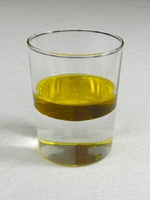
Fuente: https://commons.wikimedia.org/wiki/File:Water_and_oil.jpg

Para recordar las características del mejor solvente del mundo, realizarás un experimento, con el fin de observar, analizar y definir si varias sustancias son solubles o insolubles.

A continuación, se mencionan los, materiales que utilizarás.

5 vasos de vidrio con agua hasta la mitad.
Cuchara cafetera.
Sal de mesa.
Arena.
Aceite de cocina.
Pintura de agua azul.
Plastilina.

A cada vaso con agua le agregarás una de las siguientes sustancias: sal, arena, aceite, pintura y plastilina.

Primero agrega la sal al agua y revuelve un poco, ¿Tú que dices, será soluble o insoluble? Es soluble.

Cómo puedes observar los granos de sal no se ven dentro del agua, por esta razón se dice que la sal es soluble o se disolvió en el agua. Ahora toca añadir la arena al siguiente vaso, ¿Qué recuerdas, la arena será soluble o insoluble?

Por más que se revuelva, la arena no se disuelve en el agua, entonces quiere decir que es insoluble en el agua.

Ahora revuelve un poco de aceite de cocina, ¿Será soluble o insoluble?

Por más que se revuelve, el agua y el aceite no se unen, se separan.

Esto quiere decir que el aceite es insoluble en el agua, porque no se puede disolver en ella. Continua, añade un poco de pintura, ¿Será soluble en el agua o no lo será?

La pintura se disuelve dentro del agua, si es soluble.

Finalmente, analiza qué pasa con la plastilina, ¿Será soluble o insoluble?

La plastilina sigue igual, no se disuelve, con esto se puede asegurar que es insoluble en el agua, existen sustancias que son solubles y otras insolubles en los solventes.

¿Qué te pareció este experimento que realizaste? Esta es una actividad muy adecuada para recordar y reforzar los aprendizajes, con la que, además, pudiste experimentar y evidenciar la propiedad solvente del agua.

A continuación, observa el siguiente video.

- Tierra. Corriendo. Planeta Azul. Espacio 3d
https://youtu.be/TAnMwSxjoFA

Quizá esa sea una razón por la que el agua es esencial para la vida de las personas, de todos los seres vivos, y en múltiples procesos del planeta, como el clima y el origen de la vida.

Tal vez también, para que se distribuya por todos lados del mundo: en el aire, el suelo y el subsuelo, por eso desde el cielo la Tierra es un planeta de colores blanco y azul, principalmente.

Haz un recuento acerca de los temas que viste aquí, los estados físicos de la materia y las sustancias solubles e insolubles.

Recuerda que el próximo programa seguirás con el repaso de temas de Ciencias Naturales, de tercer grado, para reafirmar, e incluso aplicar los conocimientos y seguir aprendiendo en cuarto grado.

¡Buen trabajo!

Gracias por tu esfuerzo.

Para saber más:
Lecturas

https://www.conaliteg.sep.gob.mx/primaria.html

